Lyrische Kostproben
(entstanden im Rezitatorenlager 2008)

Wie wohl ist dem, der dann und wann sich etwas schönes dichten kann!
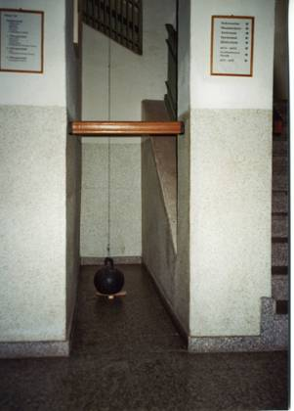
(Wilhelm Busch)

Foucault’sches Pendel

Pendelmasse, Schwingungsdauer,
Stahlseil, Relativität,
Schwergewicht und Schwingungsebene,
nur ein Strich als Messgerät.

Dies genügt, um nachzuweisen
mit Foucault, die Erde dreht
sich im Kreis, doch wir stehn sicher –
alles ist nur relativ.

